Дистанция 5 км юниоры
──────────────────────────────────────────────────────────────────────
А б с о л ю т н о е п е р в е н с т в о
Место Номер Фамилия Г.р. Страна Город КЛБ Время
1 6 Фокша Иван 2000 Росс Чехов ДЮСШ 0:16.10
2 5 Ладонников Егор 2001 Росс Чехов ДЮСШ 0:16.53
3 37 Семенов Максим 2002 Росс Мытищи ДЮСШ_Авангард 0:17.30
Дистанция 5 км девушки
──────────────────────────────────────────────────────────────────────
А б с о л ю т н о е п е р в е н с т в о
Место Номер Фамилия Г.р. Страна Город КЛБ Время
1 506 Белова Анна 2003 Росс Чехов ДЮСШ 0:18.59
2 Аралкина Евгения 2001 Росс Чехов ДЮСШ 0:20.10
3 Мешкова Алевтина 2001 Росс Дмитров им.Знаменских 0:20.36
Дистанция 10 км мужчины
──────────────────────────────────────────────────────────────────────
А б с о л ю т н о е п е р в е н с т в о
Место Номер Фамилия Г.р. Страна Город КЛБ Время
1 454 Пискарёв Дмитрий 1988 Росс Москва 0:30.24
2 116 Диваченко Георгий 1998 Росс Чехов МКОУДО_ДЮСШ 0:31.25
3 427 Буров Иван 1988 Росс Щелково Вея 0:31.35
Дистанция 10 км женщины
──────────────────────────────────────────────────────────────────────
А б с о л ю т н о е п е р в е н с т в о
Место Номер Фамилия Г.р. Страна Город КЛБ Время
1 656 Хренкова Ирина 1994 Росс Воскресенск МОУДОД_СДЮШОР 0:37.14
2 639 Мальцева Арина 1997 Росс Щелково 0:38.05
3 680 Левина Марина 1985 Росс Москва Факел 0:38.33
Дистанция 20 км мужчины
──────────────────────────────────────────────────────────────────────
А б с о л ю т н о е п е р в е н с т в о
Место Номер Фамилия Г.р. Страна Город КЛБ Время
1 207 Логинов Виталий 1989 Росс Иваново БиМ 1:03.15
2 284 Моторин Иван 1985 Росс Москва Динамо 1:04.47
3 315 Щукин Владислав 1991 Росс Москва МГУ 1:05.13
Дистанция 20 км женщины
──────────────────────────────────────────────────────────────────────
А б с о л ю т н о е п е р в е н с т в о
Место Номер Фамилия Г.р. Страна Город КЛБ Время
1 717 Гоголева Надежда 1984 Росс Якутск ШВСМ 1:17.39
2 706 Крутенюк Ольга 1985 Росс Тверь Марафонец 1:18.43
3 715 Варфоломеева Сардана 1990 Росс Якутск ШВСМ 1:20.52
Менеджер
Судья Всесоюзной категории Ю.Г.Горбунов
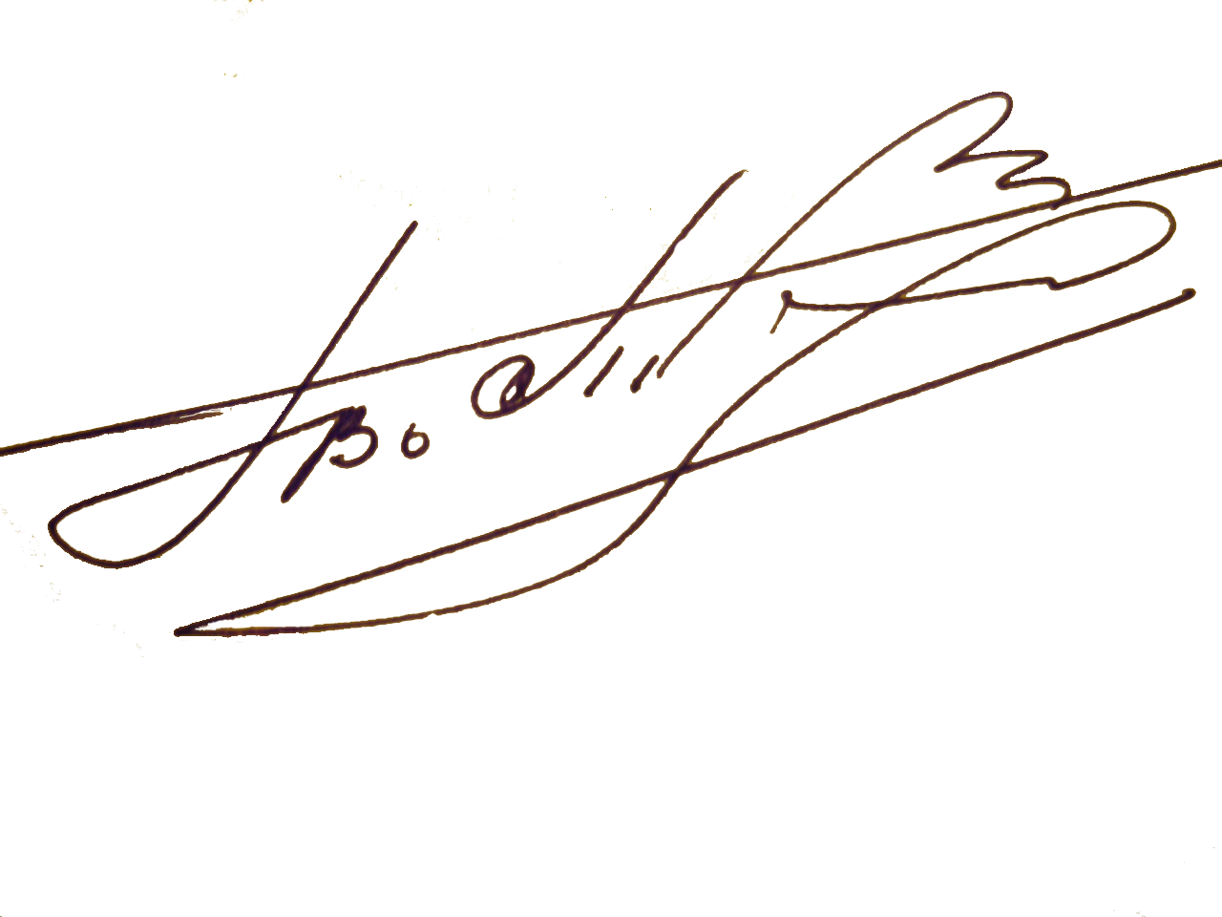

Секретарь соревнований
Судья Международной категории В.П. Волков
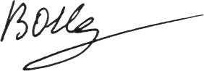
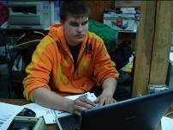
Руководитель компьютерной группы
Судья I категории В.О. Нестеров

